**广东中科安齿生物科技有限公司简介**

广东中科安齿生物科技有限公司是由中科院孵化的一家具有国家二类、三类医疗器械资质的省级专精特新企业、高新技术企业，是中国首家同时拥有牙种植体，又拥有和个性化基台三类注册证的企业。今年1月，中科安齿成为入选国家牙种植体集采的甲类中标单位。

公司产品已获准3个三类、多个二类国家医疗器械注册证。企业拥有“广东省新型牙种植体系统及临床应用工程技术研究中心”、“广东省先进生物医疗器械制造工程技术研究中心”、“广东省医学3D打印应用转化工程技术研究中心分中心”、“广东省3D骨科仿生转化医学工程技术研究中心”（共4个省工程技术中心）、1个省级企业技术中心、1个省级博士工作站、1个博士后实践基地、1个市级重点实验室、1个广州院士专家工作站、“广东金融高新区股权交易中心挂牌企业”、“中国医疗器械行业协会常务理事单位”、国家知识产权优势企业、广东省知识产权示范企业等资质，被《Fast Company》评为中国最佳创新公司50强和粤港澳大湾区最具创新力公司，被德勤评为中国高科技高成长明日之星”，并入选《财富》最具社会影响力创业公司，上榜毕马威《中国社会办口腔医疗50企业报告》获“尖端口腔产业制造奖”。目前已获得中科招商、中海资本、广投集团、知识城集团等知名股权投资机构的七轮风险投资，现接受上交所培育，预计未来两年内将在科创板上市，有望成为中国口腔第一股。

公司被投资机构评为口腔修复领域独角兽企业，打破国外品牌在口腔科植入式医疗器械的长期垄断局面，实现3D打印三类植入式医疗技术世界领先，主持或参与5个国家标准制定工作，获得省部级科技进步奖一等奖一项、二等奖一项，拥有知识产权超过400项，其中专利380多项，专利总数占全国此领域的40%以上；在3D打印植入物专利方面，排名为全国企业类单位第一，也是唯一入选全球牙种植体竞争力前十的中国企业。公司主要研发如下产品及技术：

（1）达到世界一流水平的通用型牙科种植体；

（2）基于影像技术和3D打印技术的个性化牙科种植体；

（3）研发个性化牙科骨粉用支撑钛网，为大面积骨缺损情况下的口腔种植手术提供引导骨再生的新治疗方案；

（4）微米-纳米复合亲水性表面处理技术，并以此建造自主知识产权的医疗器械表面处理生产线；

（5）提供基于扫描，影像等技术，以修复为导向、以精准为核心，自动匹配最优种植方案的数字化种植技术，以应对各种口腔种植疑难杂症；

（6）把3D打印相关技术融入癌症修复、创伤救治和整容整形等诸多领域，开发个性化精准医疗修复材料；

（7）开发基于口腔检查的人工智能健康护航系统，由硬件、软件及应用平台三部分组成，通过AI技术对口腔健康数据进行深入分析，做出健康管理；

（8）基于新型冠状病毒疫情防控问题，研发微生物消杀及空气净化装置，被纳入广东省科技厅“防控新型冠状病毒感染科技攻关应急专项”。

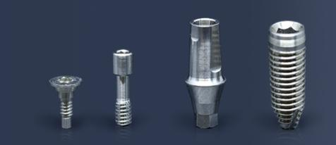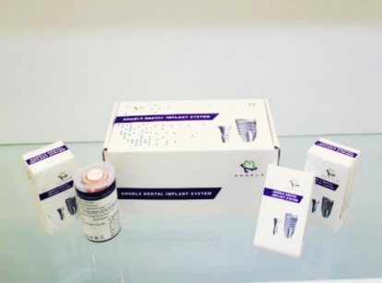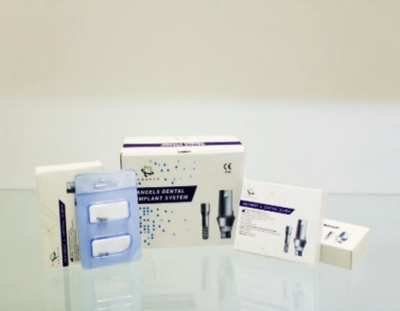

牙科种植体样品及产品包装

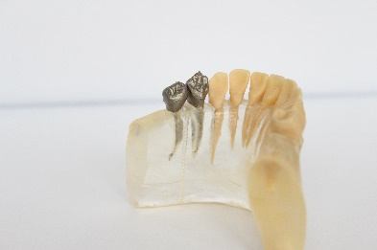 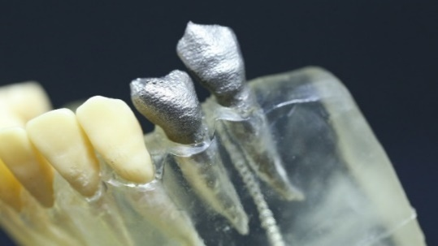

牙科种植体样品及产品包装

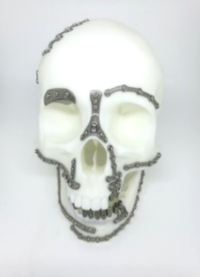 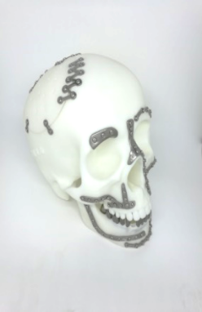 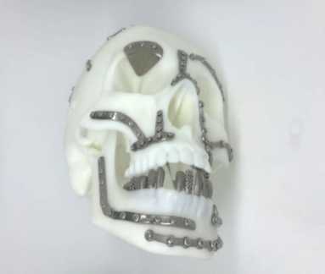 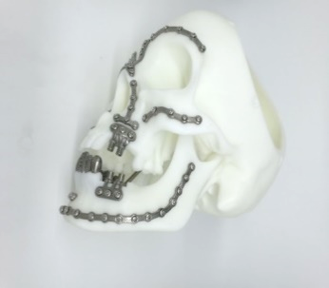

3D打印口腔颅颌面修复体样品

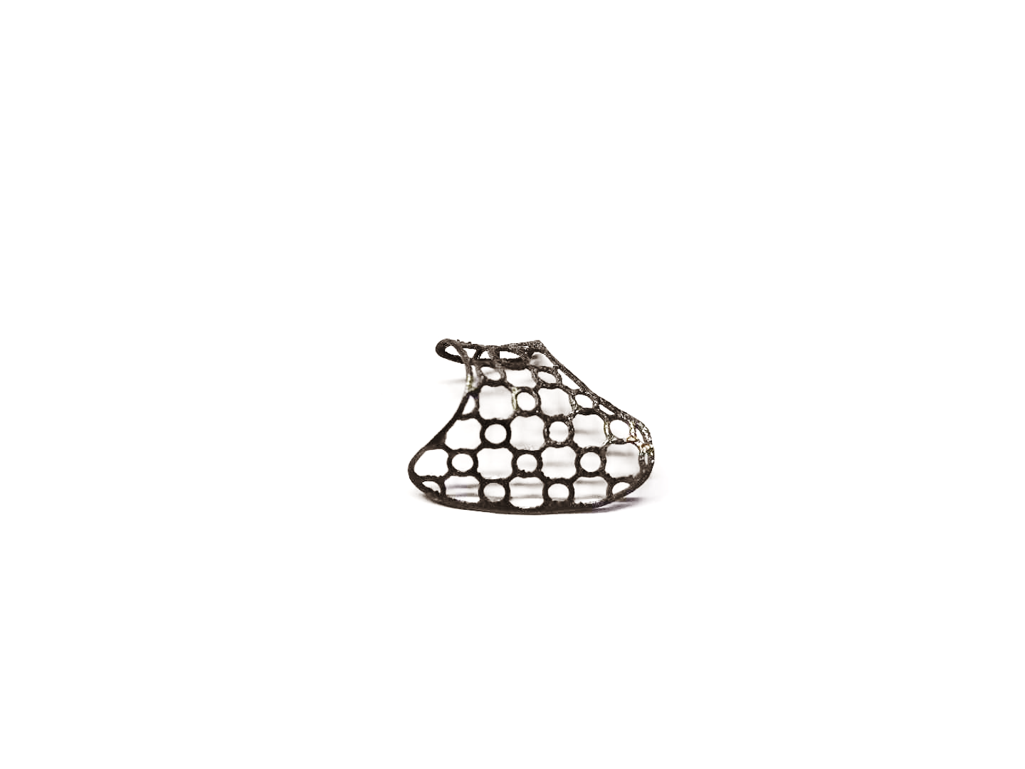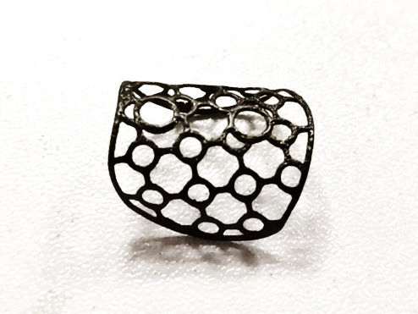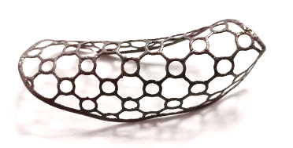

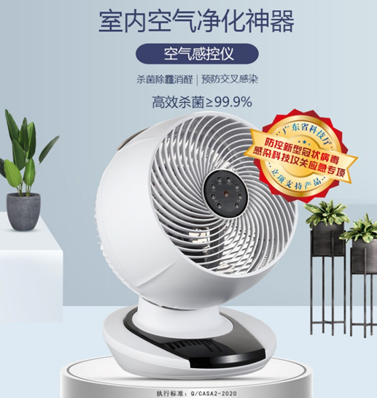

微生物消杀及空气净化装置

企业拥有以加拿大工程院院士杜如虚教授、国家重大人才工程入选者陈贤帅博士、中华口腔医学会口腔种植专业委员会副主任委员邓飞龙教授及国家外专局高端外国专家Olaf Eichstädt（德国）等为代表的一流产品开发团队，共有40余位员工获得国家、省、市区人才认定，包括加拿大工程院院士2人，国家重大人才工程入选者2人，“全国劳模”1人，“全国技能能手”1人，省科技创新领军人才2人、珠江新星2人，省市区认定人才40多名。

公司建有最高规格专业医疗器械GMP厂房，研发并建造了具有自主知识产权的医疗器械表面处理生产线，拥有德国3D打印机和瑞士车铣复合加工中心等各种世界先进制造和理化检测设备，获得中国侨届贡献奖、中国创新创业大赛一等奖、创业中国大赛一等奖等8项全国奖励，2019年代表广东取得全国创青春创业大赛金奖第一名；CCTV采访5次，《新闻联播》报道“3D打印种植牙技术”项目，CCTV-10拍摄《创业英雄》纪录片等，其他报纸、媒体报道30余次。

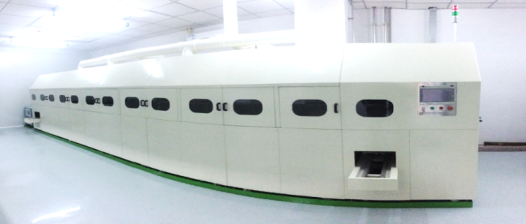 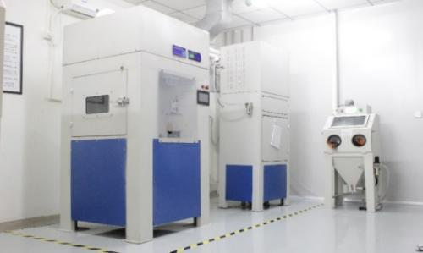

自主知识产权的医疗器械表面处理生产线

公司自成立以来发展迅速，正在佛山三龙湾科技城建立国际先进水平的口腔颅颌面修复医疗器械产业基地，2023年6月已竣工验收，预计2024年搬入新总部大楼，加快进入商业化规模生产盈利模式。中科安齿立足于广东省丰富的医疗和人口资源，以不断创新的技术开展牙科种植体及口腔颅颌面修复材料的研发及产业化项目，助力广东省乃至全国口腔修复、创伤救治的医疗服务水平进一步提高，带动材料、制造、医学等多个领域上、下游产业链的发展，产生较高的社会效益和经济效益。